长条型风机布置（可以理解为排布矩形）

## 简要说明：

在分割后的区域中放置风机（可以认为是矩形，后面就已矩形代替）

矩形属性（有一端有风机，认为是有方向的矩形，长度可变，长度可能固定，矩形中可以有小矩形，有可能有两个或一个，内部矩形间距有要求）

下图是风机的实际排布，帮助理解。将风机抽象为一个个的矩形，宽度固定，长度可变

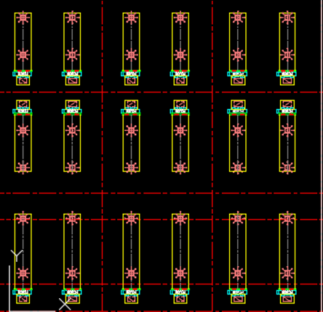 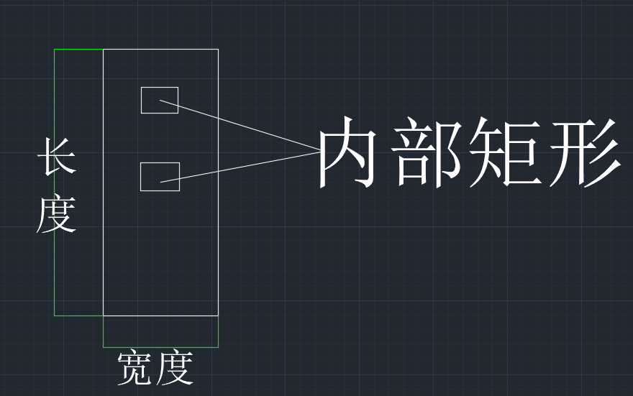

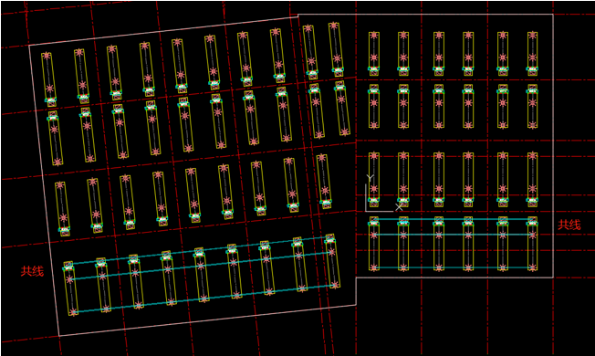

## 已知数据：

1. 房间框线
2. 分割后的区域
3. 优先排布方向
4. 房间的负荷信息，用来计算区域排布矩形个数和后续删除多余排布用
5. 排布矩形的信息-（宽度固定，长度有范围可调，方向大小有算法计算后输出），矩形代表一台风机，每台风机有负荷，认为是矩形的属性，后续和房间的总负荷判断
6. 矩形内的小矩形大小固定，长、宽固定，可能有间距要求，不能太小，如果排不下两个那就只排布一个，也有可能就一个矩形，最多两个

## 布置要求：

1. 房间的负荷不能超出太多
2. 同一UCS下同一根横线或竖线上的排布的矩形应该尽量多的共线
3. 一个排布区域内的矩形有间距要求（如：距边不能小于多少，两个矩形间的间距不能小于多少）
4. 矩形是有方向的，相邻排应该背对或相对

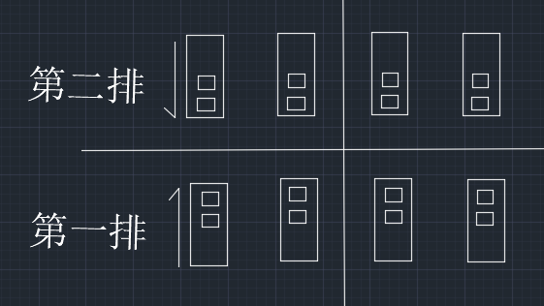

1. 内部的小矩形尽量也在同一条线上,内部的矩形可以是一个，也可能是两个

如果内部最多有两个，但如果空间上只能排布一个就按照一个进行排布。

## 输入

|  |  |  |
| --- | --- | --- |
| 输入 | | 说明 |
| 房间轮廓线 | | 单个房间，可能有内轮廓 |
| 房间的总负荷 | | 可以用来计算房间每平米的负荷，和后面的排布有关系 |
| 分割后的区域 | |  |
| 房间的优先朝向 | | 后面要计算第一排的朝向 |
| 矩形信息 | 宽度,最大，最小长度 | 宽度固定，长度可调 |
| 矩形方向 | 矩形朝向为远离内部小矩形点指向小矩形的方向，矩形的宽度固定 |
| 矩形的负荷信息 | 后面计算排布区域需要的矩形个数 |
| 内部小矩形的规格，长度，宽度 | 长度方向和矩形方向一致 |
| 内部小矩形的个数，最少一个，最多两个， | 如果有两个，有些地方排布不下两个，也只排一个 |
| 内部小矩形的间距要求， | 两个间距，和距离起点方向最小多少 |
| 矩形的间距要求， | 距边要求，一个区域多个矩形成排时，间距要求 |

## 要求

|  |  |  |
| --- | --- | --- |
| 要求 | | 说明 |
| 第一排矩形口朝着房间优先朝向 | | 排布第一排计算方式后面有说明 |
| 该排的矩形要和相邻的矩形口相对排布 | | 相邻排矩形方向相反 |
| 弧形区域按照极轴的排布方向 | |  |
| 成排布置时，风机盘管横向（X方向）间距W不小于设备宽度+800，距墙600 | |  |
| 对于标准柱跨，相同的柱跨布置方案相同 | | 标准柱跨只完全在该房间轮廓线内的分割区域 |
| 单跨的布置均匀性 | |  |
| 同一排矩形 | 大矩形尽量在同一线上 |  |
| 内部小矩形也尽量在同一线上 |  |
| 同一竖向的大矩形也尽量在同一线上 | |  |
| 房间矩形的总负荷多出部分不要超出20% | |  |

## 输出

|  |  |
| --- | --- |
| 输出数据 | |
| List<Model> |  |
| Model数据结构 | 大矩形的实际排布轮廓 |
| 大矩形的方向 |
| List<内部小矩形轮廓> |

排布步骤：

1、房间内每平米负荷：房间总负荷/房间面积，

2、计算第一排位置，确定矩形的朝向

3、相邻排矩形方向相反

4、单个排布区域：根据排布区域的面积和风机的负荷，计算该区域要排布的风机个数

5、在区域内进行排布风机，如果排布不下可以移动，只要满足间距和大小要求就行，移动后也尽量和上下左右保持在一条线上

6、检验每一排的负荷，看是否需要删除，

从优先方向排序后的第一排（不是排布计算朝向的第一排）

该排的总面积计算该排所需的总负荷 = 该排总面积x平米负荷

该排的负荷和相邻排的负荷加起来，超出负荷/矩形负荷（取商）为可以删除的矩形个数，如果有删除，优先删除角落处的矩形，如果没有角落处可以不删除（如果排布区域非标准柱跨，认为是角落，有多个时，取面积比较小的区域）

## 第一步确定第一排位置

下图中红色线为区域分割后的结果，白色线为房间轮廓线，通过房间轮廓线当前UCS下的最小外接矩形找到南侧的边（如1中绿线）；其跨度为Δx

筛选出其穿过的所有柱跨（如2中紫色填充）；从最南一排柱跨开始算起，找到某一排覆盖的房间轮廓线Δx1/Δx≥0.5（第一次，且可布置风机盘管），基于此排送风口朝南开始布置(如流程3中绿色填充)；

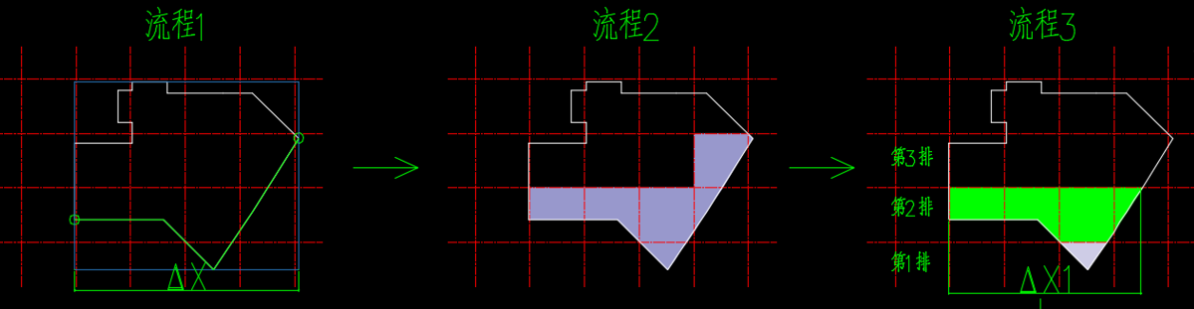

## 第二步进行排布并删除多余矩形

排布：在房间轮廓线和分割区域相交的区域内进行排布矩形，排布矩形后，

一个排布区域：是分割区域和房间轮廓相交的的部分

一个排布区域内可以排布几个矩形：可以根据单位负荷，和该区域的面积计算最多需要放几个矩形，至少一个，后续再根据可以排下几个进行排布

计算房间负荷如果超出比较多进行后续的三次操作（仅当整个房间负荷/布置设备总冷量或总热量＞1.2时执行），

如果需要删除：计算每一排矩形代表的负荷，该排的房间的负荷根据该排的面积计算负荷，计算该排是否有超出的负荷，和相邻的排一起计算总的负荷是否超出，如果两排有超出，删除角落位置的矩形，面积比较小和排布处轮廓面积比较小的都认为是可删除矩形

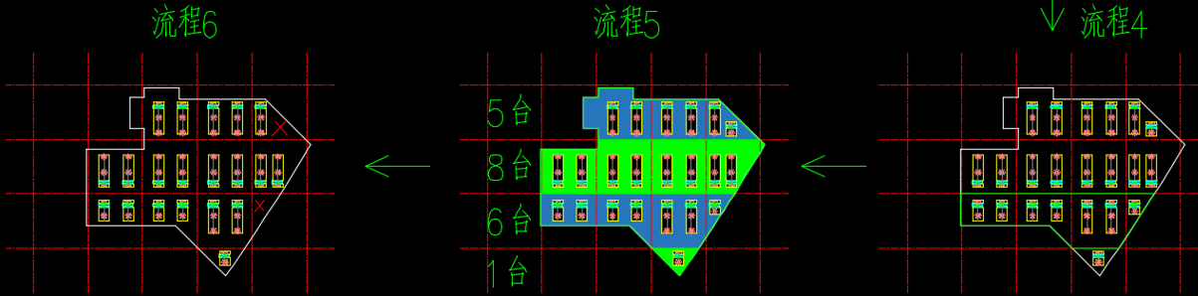

排布逻辑（只做参考，不一定非要用）：有一个思路是，矩形的宽度固定，长度可调，线确定矩形的左侧点X,右侧点X也可以确定，根据这两个点做两个Y轴直线，和排布区域获取相交区域，根据宽度固定计算最大矩形，暂存，后续计算没有区域后，计算排布位置，如果有位置需要修改，需要重新调整受影响的区域，下图中绿色区域是排布的暂定区域，可以用来判断是否可以排布，以及后续的调整，用来确定最终是否可用。

后面会有一个排布的思维导图形式的说明文档：只是提供一种思路，不一定非要按照这个思路，有其它思路也可以，只要结果正确就行

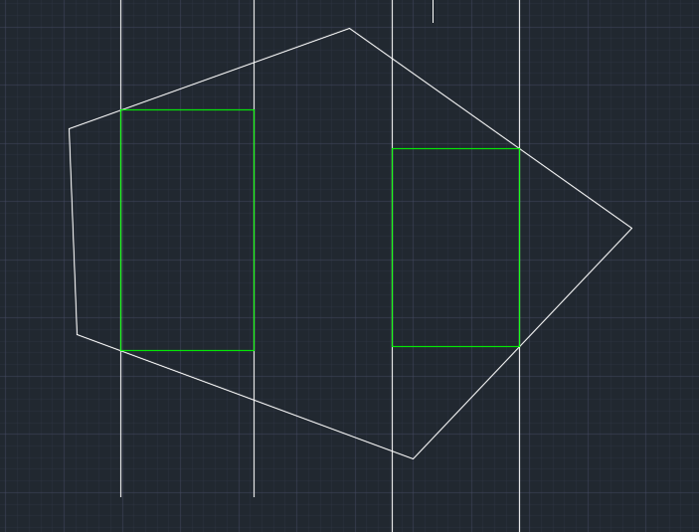

矩形风机的排布（可以认为是排布固定大小的矩形）

## 简要说明：

该风机的排布逻辑和上方的长条排布给出另外一条排布思路，也可以使用上述的排布思路，下方的思路只是参考

在分割后的区域中放置该类型的风机（可以认为是矩形，大小固定的矩形）

矩形属性（有一端有风机，认为是有方向的矩形，长度可变，长度可能固定，矩形中可以有

下图为该排布功能的排布效果，将该类型的风机认为是固定大小的风机，下图是帮助理解实际排布的效果。

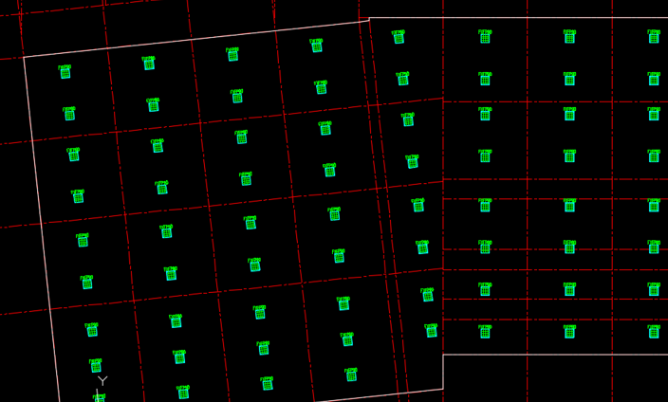

## 已知数据：

1. 房间框线
2. 分割后的区域
3. 房间的负荷信息，用来计算区域排布矩形个数和后续删除多余排布用
4. 排布矩形的信息-（宽度固定，长度有范围可调，方向大小有算法计算后输出），矩形代表一台风机，每台风机有负荷，认为是矩形的属性，后续和房间的总负荷判断
5. 排布矩形的信息-大小固定，矩形代表一台风机，每台风机有负荷，认为是矩形的属性，后续和房间的总负荷判断
6. 矩形的间距要求：据边，间距要求

## 布置要求：

这里没有确定排布的第一排朝向问题

1. 一个房间内一排上的矩形尽量对齐
2. 矩形间距要求（针对的时一个实际排布区域）X向最大间距8.5m，Y向最大间距8.5m，距房间框线最小距离1.5m

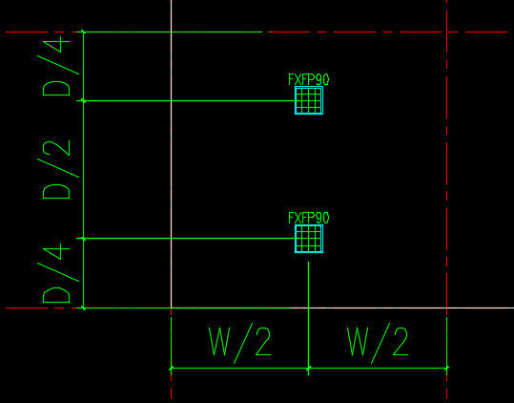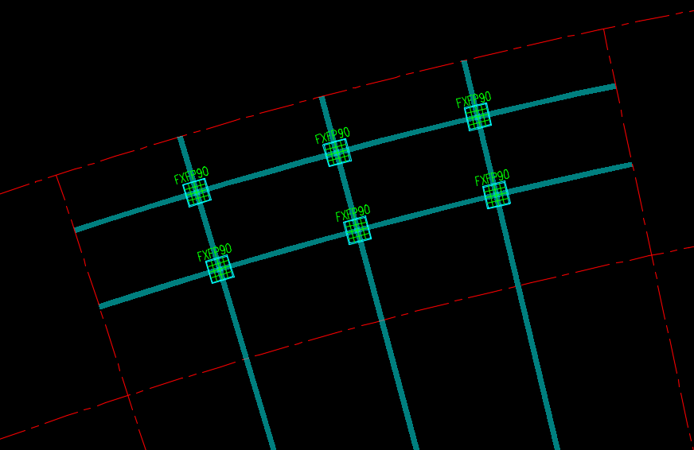

1. 优先满足项（按优先级）：

1）多排或多列布置时，风机盘管设备、回风口、送风口应按房间各自UCS方向的X向和Y向尽量多共线

2）对于标准柱跨，相同的柱跨布置方案相同

1. 当柱跨为矩形或接近矩形时，优先1列多行布置，当宽/深大于1.2时优先成

## 输入

|  |  |  |
| --- | --- | --- |
| 输入 | | 说明 |
| 房间轮廓线 | | 单个房间，可能有内轮廓 |
| 房间的总负荷 | | 可以用来计算房间每平米的负荷，和后面的排布有关系 |
| 柱子数据 | | 排布的数据不能和柱子相交 |
| 分割后的区域 | |  |
| 矩形信息 | 宽度,长度 | 固定大小 |
| 矩形方向 | 方向为长度方向 |
| 矩形的负荷信息 | 后面计算排布区域需要的矩形个数 |
| 矩形的间距要求， | 距边要求，一个区域多个矩形成排时，间距要求 |

## 要求

|  |  |
| --- | --- |
| 要求 | 说明 |
| 不与内部柱子碰撞 |  |
| 间距约束 （X向最大间距8.5m，Y向最大间距8.5m，距房间框线最小距离1.5m |  |
| 当柱跨为矩形或接近矩形时，优先1列多行布置，当宽/深大于1.2时优先成1行多列布置 |  |
| 多排或多列布置时，房间各自UCS排布的矩形在方向的X向和Y向尽量多共线 |  |

## 输出

|  |  |
| --- | --- |
| 输出数据 | |
| List<Model> |  |
| Model数据结构 | 矩形的实际排布轮廓 |
| 矩形的方向 |

## 布置步骤说明

该步骤方式是先布置框线内、在进行检查补充（该步骤只是做参考）

获取到该房间轮廓交到的分割区域，

根据分割区域（并非房间轮廓和分割区域相交部分）计算，需要排布几个矩形，

然后按照是一个还是多个的排布方案进行排布，（1个选中心处，2个在同一条线上，多个时采用多排、多列的排布方式）下面以小柱跨为例(一个区域只排布一个)

在每个排布区域的中心处放置矩形，如果矩形在房间轮廓外或和房间轮廓相交，移除

保留在房间轮廓内的矩形

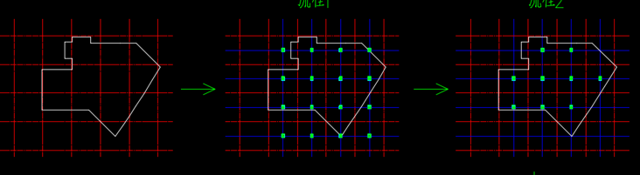

房间负荷进行校核，校核整体后，在计算在那一排添加，如果所有区域不能排布，就不在增加排布矩形，补矩形时，优先补一排中负荷缺少最多的行进行补

